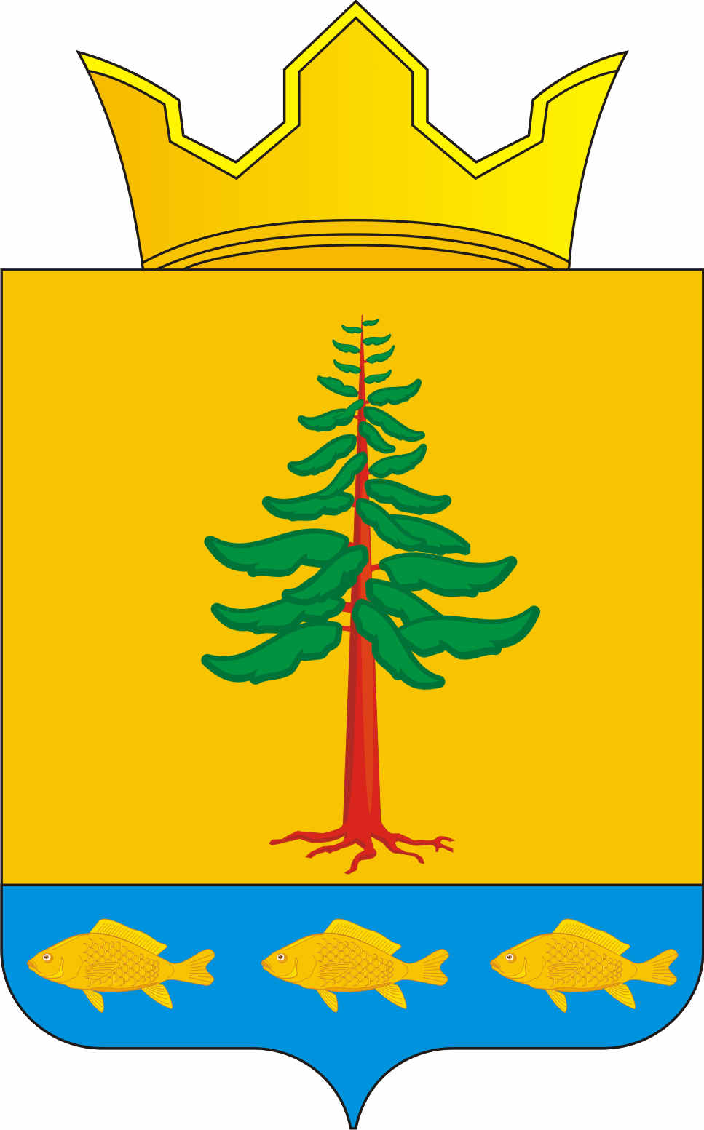
СОВЕТ ДЕПУТАТОВ
ГРИГОРЬЕВСКОГО СЕЛЬСКОГО ПОСЕЛЕНИЯ
Нытвенского муниципального района Пермского края

РЕШЕНИЕ
22.12.2016 г. № 40

О внесении изменений в решение Совета депутатов № 59 от 04.12.2015 г. « Об утверждении структуры администрации Григорьевского сельского поселения»

В соответствии с распоряжением администрации Григорьевского сельского поселения № 103-к от 07.11.2016 г. «О сокращении численности и штата администрации Григорьевского сельского поселения, Совет депутатов Решает:
1. Внести изменения в структуру администрации Григорьевского сельского поселения согласно приложения к настоящему решению.
Исключить должности муниципальной службы:
- Ведущий специалист по землеустройству и градостроительству;
- Ведущий специалист по землеустройству;
- Ведущий специалист- юрист.
3. Контроль за исполнением данного решения возложить на ведущего специалиста аппарата Шаламову Е.А.
4. Решение вступает в силу с 9 января 2017 г.

Председатель Совета депутатов
Григорьевского сельского поселения Н.В.Яковлева

И.о. главы администрации
Григорьевского сельского поселения Е.С. Пачина

Приложение к решению
Совета депутатов № 40 от 22.12.2016 г.

Глава Григорьевского сельского поселения
Заместитель главы администрации
Ведущий специалист по вопросам пожарной безопасности, гражданской обороне и чрезвычайным ситуациям
Главный специалист по экономике и финансам
1. Главный специалист – главный бухгалтер
2. Ведущий специалист- бухгалтер
Ведущий специалист по управлению муниципальным имуществом

1. Ведущий специалист аппарата
2.Специалист аппарата
1. Водитель
2. Технический персонал
1.Ведущий специалист по работе с населением
2. Ведущий специалист территории
1.Ведущий специалист по первичному воинскому учету
2.Специалист ЗАГС

